Rapport de présentation du sujet et objectifs du projet

Tetris – Groupe 07

Noms et prénoms des membres du groupe :

* Loïc Hintzy
* Mathis Barthe
* Maxime Jacquot
* Jonathan Montrol
* Théo Jouillerot

Nom et prénom du chef de projet :

* Yassin Meghazi

Présentation du jeu :

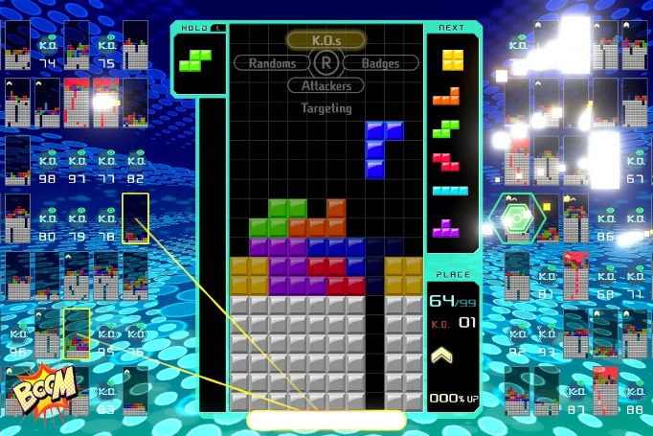Tetris est un jeu vidéo de type puzzle, Tetris met le joueur au défi de réaliser des lignes complètes en déplaçant des pièces de formes différentes, les tétrominos, qui défilent depuis le haut jusqu'au bas de l'écran. Les lignes complétées disparaissent tout en rapportant des points et le joueur peut de nouveau remplir les cases libérées. Le jeu n'a pas de fin : le joueur perd la partie lorsqu'un tétromino reste bloqué en haut. Il doit donc résister le plus longtemps à la chute continue des tétrominos, afin de réaliser le meilleur score.  
il existe aussi un Tetris en multijoueur, ou le but est d’être la dernière personne à ne pas perdre.

Figure 1 : Tetris 99, le battleroyale de Tetris

Par rapport à la version classique du jeu nous souhaiterons, dans le meilleur des cas, créer un menu permettant de choisir plusieurs difficulté/ mode de jeu :

1. Le mode classique de tetris
2. Le mode deux joueurs, ou deux tableaux sont généré et contrôlable
3. Le mode « difficile » ou un tableau est ajouté, de sens inverse, et les croix directionnelles contrôlent les deux tableaux.

Objectifs de réalisation :

Pour l’aspect graphique de notre jeu, étant donné nos capacités, il serait préférable de s’en tenir à une interface classique style JsTetris, la version libre de Tetris, Pour les commandes, nous aurons les flèches directionnelles pour déplacer le Tétromino ainsi que les 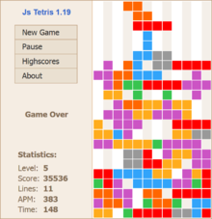touche ZQSD, les principales contraintes auxquelles nous sommes, et serons confrontés, c’est l’utilisation d’un nouvel outil de travail et d’un nouveau (plus ou moins) langage de programmation, comme Java, Javafx est un langage orienté objet, mais c’est aussi un langage permettant l’implémentation de composant graphique (le package javafx) il nous faut alors comprendre sont fonctionnement et son utilisation, pour pouvoir présenter un travail de bonne qualité.  
Ce n’est pas tellement une contraintes, mais il y a aussi le fait que cela fait que quelques mois que nous faisons de la programmation objet, et que nous somme confronté à un projet, liant tout ses éléments ensemble.

Figure 2 : jsTetris la version libre de Tetris

Il est prévu un affichage :

1. Du temps dans le jeu écoulé
2. Du score du/des joueurs
3. Du niveau de jeu
4. Ainsi que du tableau de jeu

Démarche et Organisation :

Planning des différentes phases du projet :

Répartition des taches :

Mathis => chargé de la création d'une ou plusieurs méthodes pour que les lignes se brise (un algo qui marche en gros)

Théo => chargé de faire en sorte que la pièce tombe toute seule, mais qu'on puisse entre temps les bouger

Yassin => bordure et puits, sauvegarde d'emplacement de la pièce

Maxime => ajouter des couleurs aux pièces

Yassin/Jonhatan/Loïc => réaliser rapport pour le prof

Outils utilisés :

Il est possible sur discord de partager des fichiers–

Modalités de communication :

Pour communiquer, nous utilisons principalement la plateforme discord, nous avons aussi un groupe sur snapchat, pour communiquer facilement sur nos téléphones.